附件1 毕业论文答辩衔接学校操作流程
- 用衔接账号登录系统https://bridge.hmsoft.cn/b/assets/login/index.html
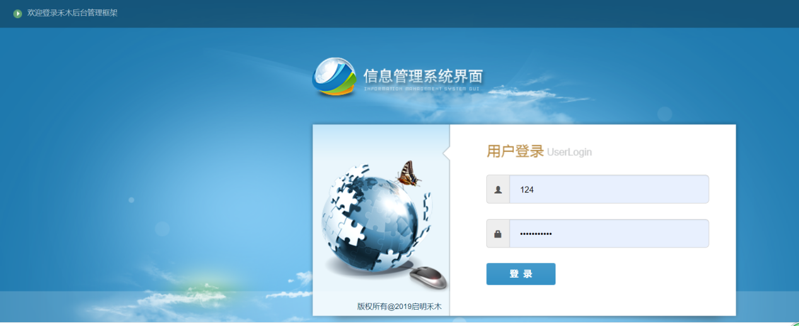
- 登录系统之后选择“毕业论文答辩管理（衔接）”显示以下页面：
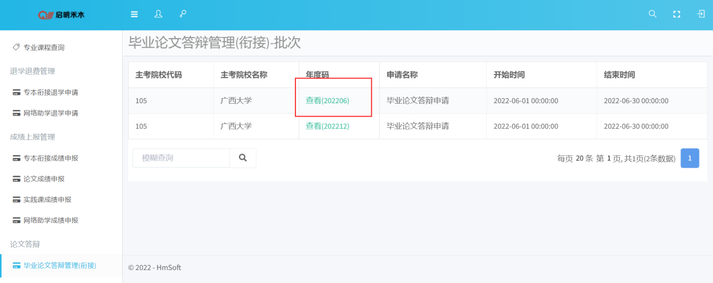
- 点击“查看（202206）”批次进入毕业论文答辩管理（衔接）-明细页面：
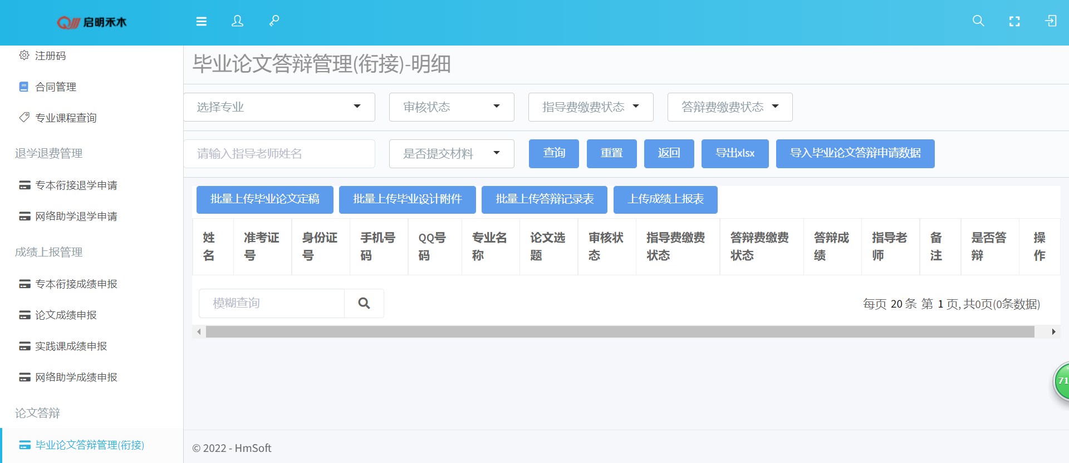
- 点击“导入毕业论文答辩申请数据”弹出以下提示：
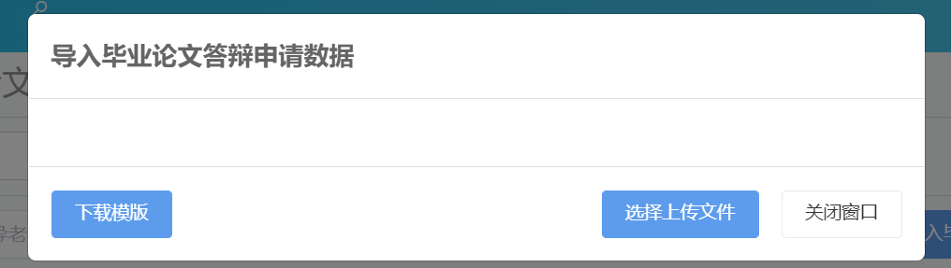

- 点击“下载模板”填写相应的信息，在选择点击“选择上传文件”提交上传文件即可：
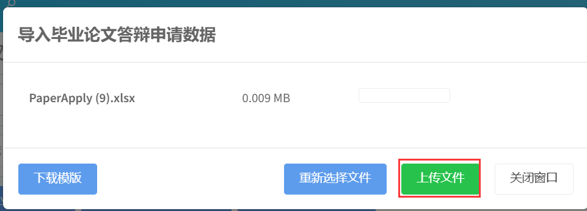
- 点击“上传文件”提示导入成功：
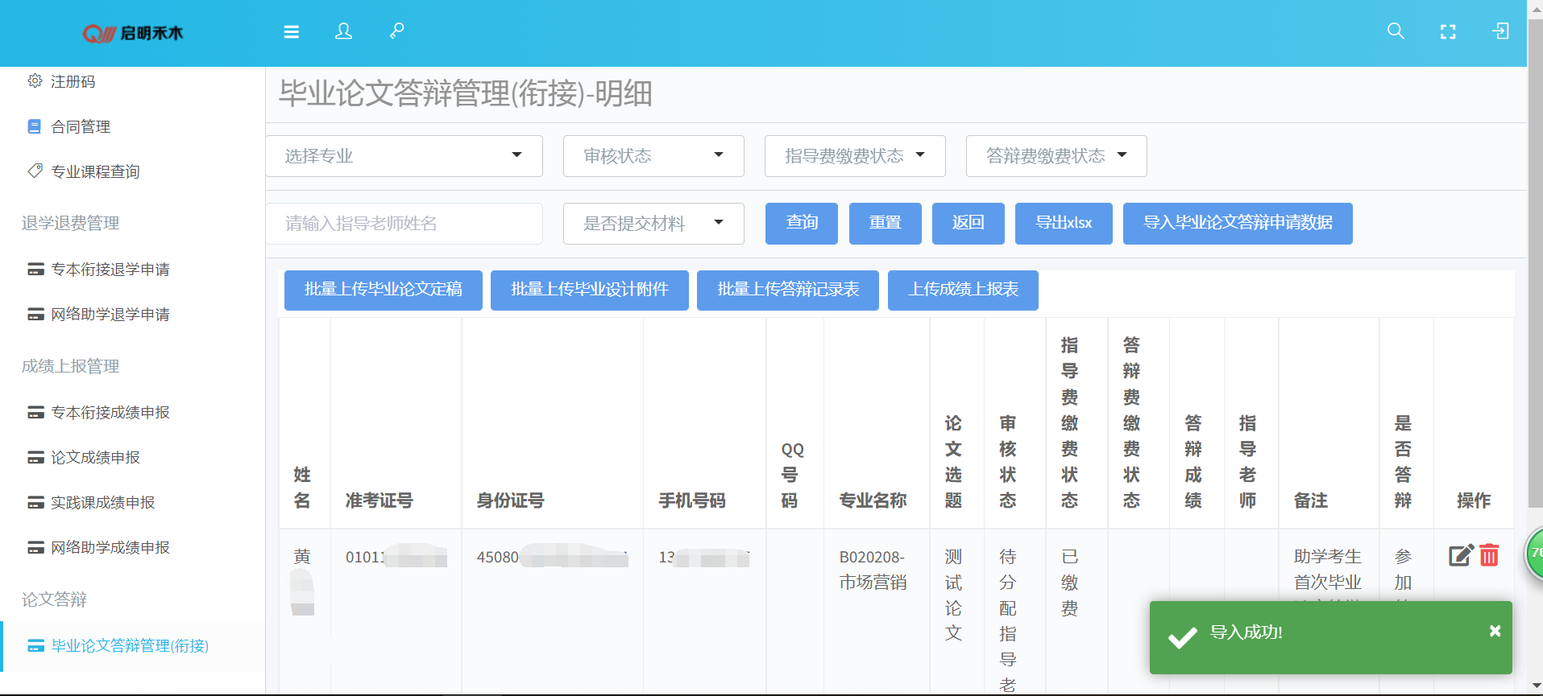

- 点击“批量上传毕业论文定稿”弹出批量上传页面，选择上传文件，点击“上传文件”即可：
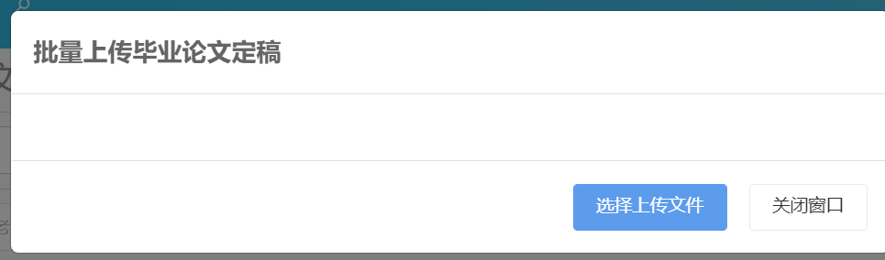
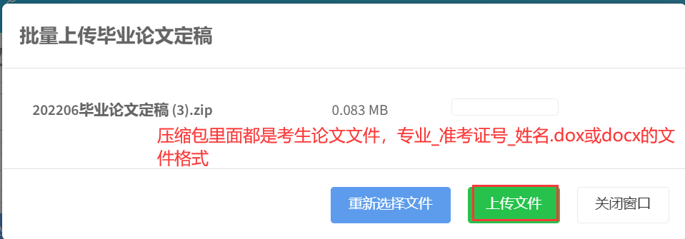
上传文件里面的应该是这样的文件：
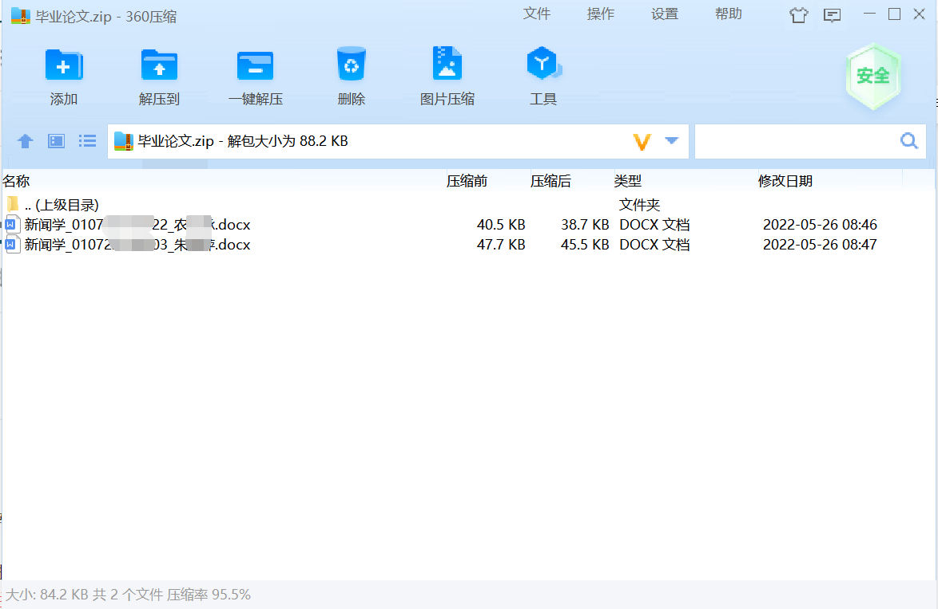
- 点击“批量上传毕业设计定稿”弹出批量上传页面，选择上传文件，点击“上传文件”即可（注:上传毕业设计的考生，需要毕业论文定稿、毕业设计定稿两个按钮都需要上传，而毕业论文定稿压缩包里面只能是doc、docx两个文件格式，毕业设计压缩包里面对应考生的 专业_准考证号_姓名.zip包这种格式，而这个“专业_准考证号_姓名.zip”考生压缩包里面就报告考生论文doc文件、图片等内容。）：
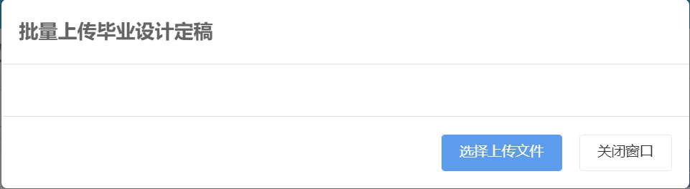
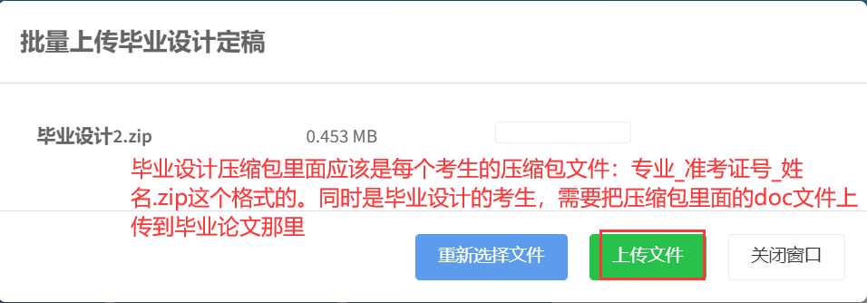
上传毕业设计文件：
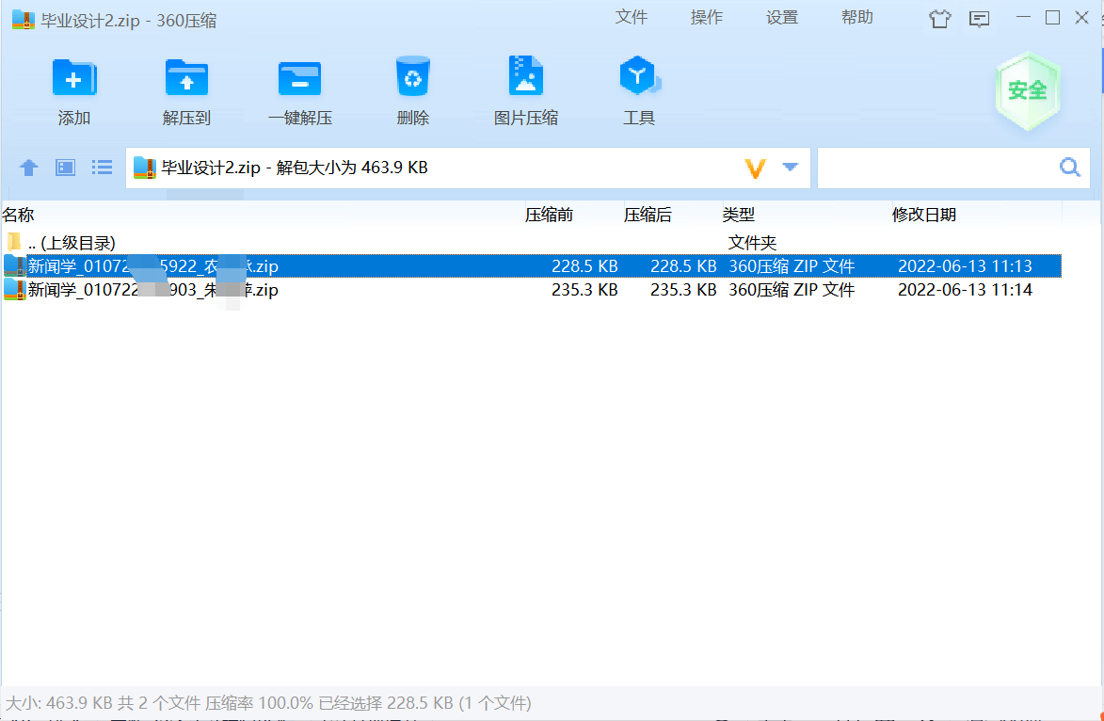
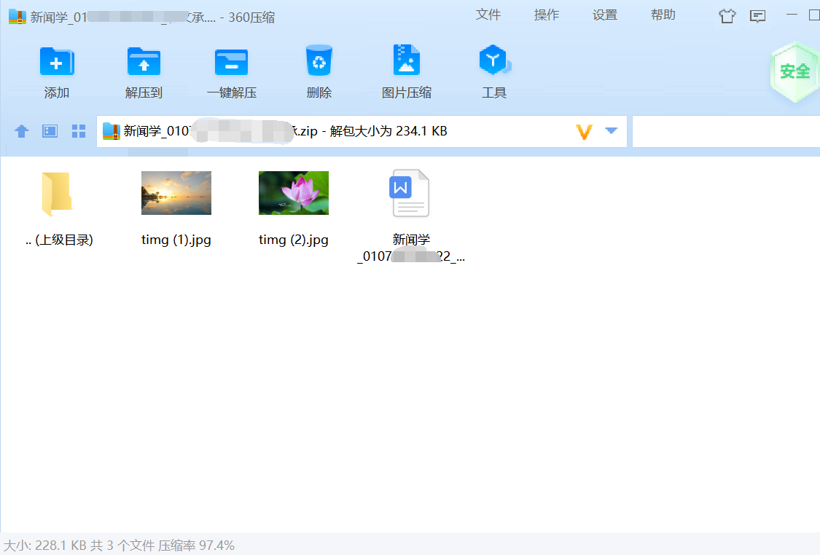
- 点击“批量上传答辩记录表”上传考生答辩记录表信息：
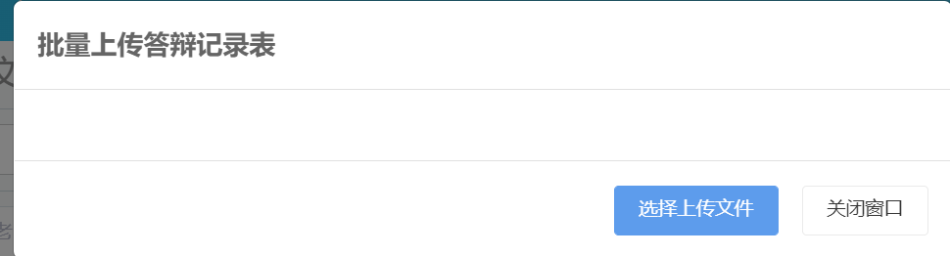
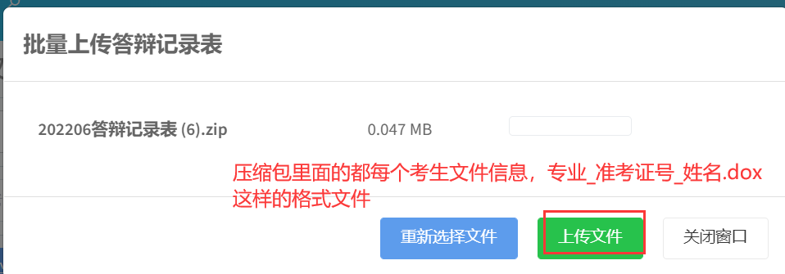
- 点击“上传成绩上报表”弹出以下页面：
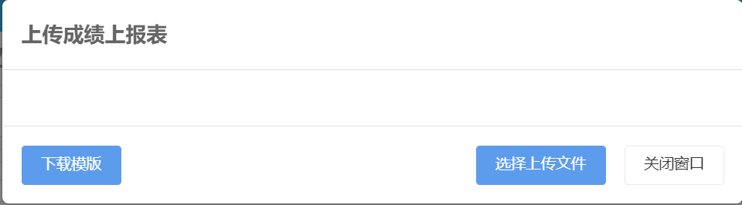
- 点击“下载模板”填写对应的成绩信息，然后点击“选择上传文件”即可：
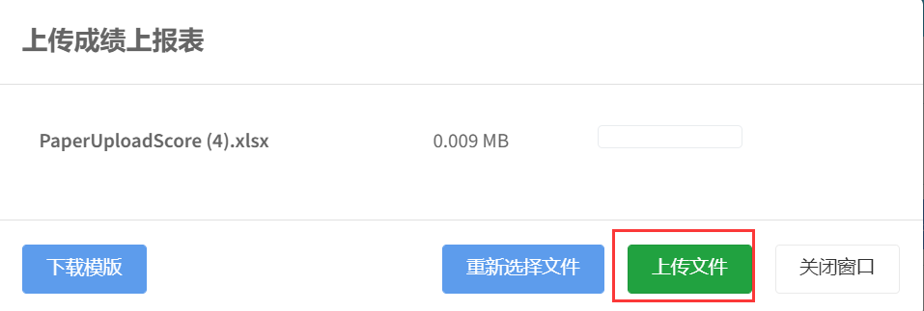
- 点击“上传文件”上传成功，完成申请：
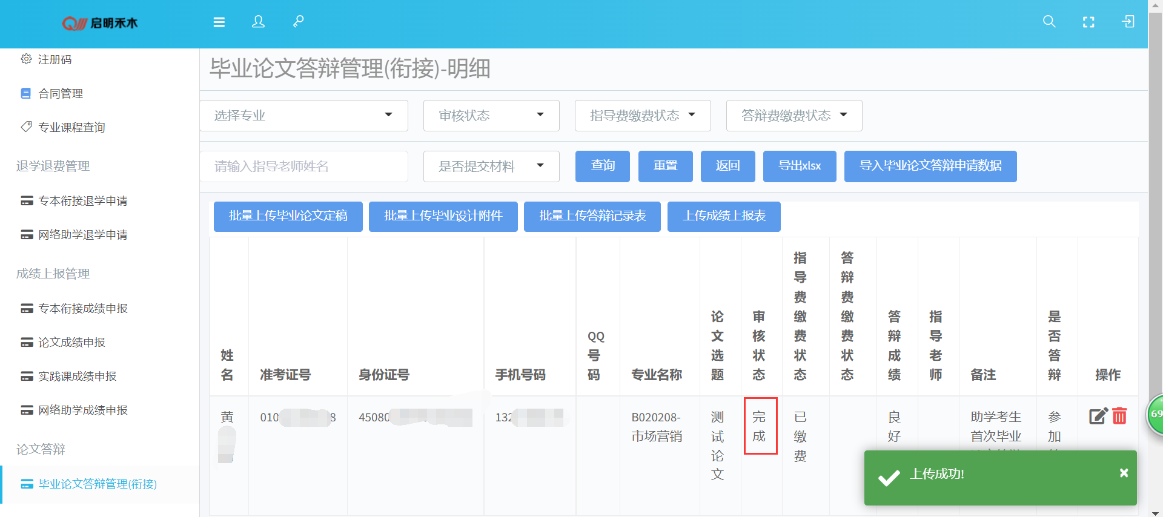
- 选择“选择专业”点击“查询”可以通过专业查询申请的记录信息，其他查询条件也是一样的操作即可：
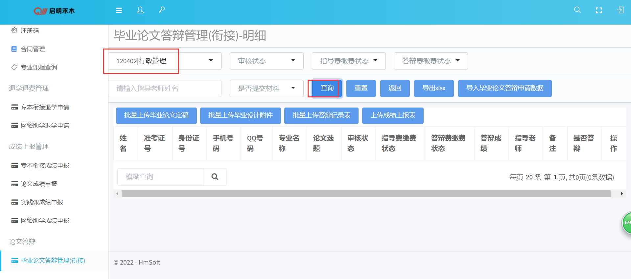
- 点击“导出xlsx”可以导出申请的考生信息：
